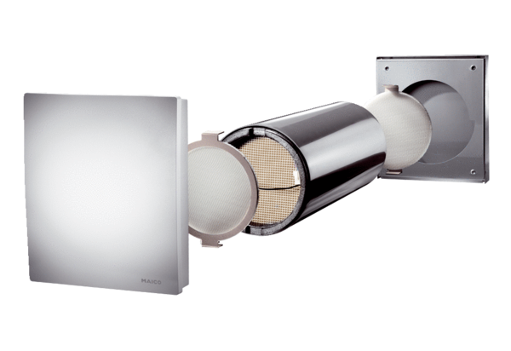Komplett szett PP 60 KACsomagolási egység: 1 darabVálaszték: K
Termékszám: 0095.0202Gyártó: MAICO

